新乡医学院三全学院
2014届毕业生就业质量年度报告
目 录
一、新乡医学院三全学院毕业生就业状况 1
（一）新乡医学院三全学院总体就业率 2
（二）各院系就业率 3
（三）各专业就业率 4
（四）毕业生就业地域去向 6
（五）毕业生就业行业分布 9
二、社会人才需求趋势分析 12
（一）各专业供需情况 13
（二）单位级别 16
（三）单位对应聘者的学历要求 16
（四）单位提供的工资水平 17
（五）单位提供的工作待遇 18
（六）单位最关注的学生特长 19
（七）单位新进职工主要来源 19
（八）单位对我校就业工作的评价 20
（九）单位对我校毕业生的评价 21
（十）单位对校企合作的了解情况 21
（十一）单位希望开展校企合作的原因 22
（十二）单位开展是否愿意开展校企合作 23
三、毕业生跟踪调查与就业情况分析 23
（一）被调查学生的性别构成 24
（二）被调查学生的专业构成 25
（三）是否主动关注过就业信息与国家政策 25
（四）学生认为影响大学生就业的因素 26
（五）学生认为当前医学生的就业形势 27
（六）如何看待专业与工作不对口现象 27
（七）被调查学生是否有过职业生涯规划 28
（八）如何看待考证现象 28
（九）如何看待考研热现象 29
（十）毕业后会选择创业吗 29
（十一）毕业后最想进入那类单位 30
（十二）最理想的薪酬 30
（十三）进入工作单位后最想得到什么 31
（十四）求职受阻是否会降低求职标准 31
（十五）可以承受多久的待业期 32
（十六）如果就业形势严峻是否会考虑转行 32
（十七）哪些因素在找工作的过程中较为重要 33
（十八）我校的就业指导开展情况 35
（十九）最希望学校提供哪些信息与帮助 36
四、就业工作特色及经验做法 37
（一）就业管理进一步细化，实现“人人头上有指标” 37
（二）优化就创业教育模块，实现内聘教师与外请专家优势互补 38
（三）整合就业市场资源，创新校企合作模式 39
（四）加强校友管理、加强毕业生质量跟踪 39
（五）落实“以创业带动就业”的发展战略，推动创业制度化、规范化建设 40

高校毕业生就业工作是教育领域重要的民生工程，毕业生就业率和就业质量是学校教育教学和人才培养质量的重要反映，加强就业状况的统计分析和监测预警，对学校专业设置、人才培养方案的调整具有重要意义。新乡医学院三全学院作为河南省唯一一所医学类独立学院，学科门类涵盖文、管、理、工、医等多个学科领域。
我校历来高度重视毕业生就业工作，将就业工作摆在学院发展的重要位置来抓，深入落实各项就业工程，构建更加完善的符合“全程化、全员化、专业化、信息化”标准的高校毕业生就业指导服务体系，切实做好毕业生就业创业指导服务工作。

一、新乡医学院三全学院毕业生就业状况
2014年我校共有毕业生3280人，其中本科毕业生2834人，专科毕业生446人；毕业生人数较去年增长8.50%，其中本科毕业生较去年增长9.42%，专科毕业生较去年增长3.00%。截止8月27日总就业人数为2824，其中本科毕业生就业人数为2459人，专科毕业生就业人数为365人。出国就业人数为3人，省内就业人数为2412人，省外就业人数为409人。整体就业率86.10%，其中本科毕业生就业率86.77%，专科毕业生就业率81.84%，各项就业率指标均比往年同期有所上升，圆满完成了各项就业任务。
毕业生人数创历史新高，就业压力进一步增大。随着医疗制度改革的逐步进行，社会对医学生的需求层次逐渐提高，与一本、二本医学类院校相比，三本院校毕业生竞争力仍有一定差距。非医学类专业毕业生及医学类专科毕业生就业形势严峻，就业观念亟待转变。各专业就业形式出现较大差距。医疗卫生单位对临床医学、护理学、医学影像学和医学检验专业需求相对旺盛，对其他专业需求出现持平甚至下降趋势。绝大多数医疗单位试用期较长，有的甚至长达一年，造成我校毕业生初次就业率统计工作受到一定影响。
面对严峻就业形势，学校领导高度重视就业工作，不断加大就业工作力度，建立健全就业机制，完善就业指导教育，积极促进毕业生就业观念转变。对医疗卫生单位需求不大的专业及专科专业，引导其进入企业就业。生物工程专业实现毕业生100%就业，眼视光技术和生物技术专业就业率也创历史新高，我校毕业生就业工作又迈上了一个新的台阶。

（一）新乡医学院三全学院总体就业率
2014届毕业生初次就业情况统计表
学历 | 毕业人数 | 综合就业人数 | 升学人数 | 协议就业人数 | 其他就业 | 综合就业率 | 升学率
本科 | 2834 | 2459 | 453 | 1448 | 558 | 86.77% | 15.98%
专科 | 446 | 365 | 71 | 156 | 138 | 81.84% | 15.92%
合计 | 3280 | 2824 | 524 | 1604 | 696 | 86.10% | 15.98%

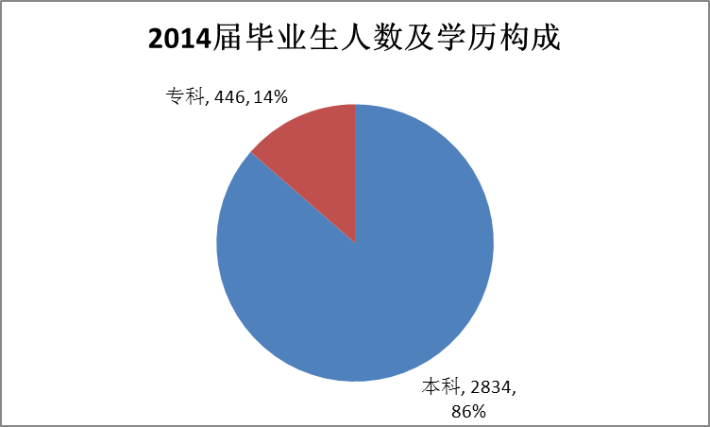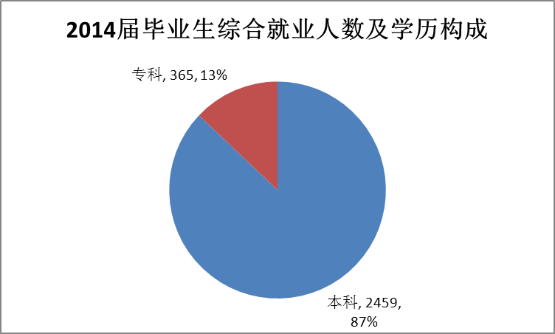
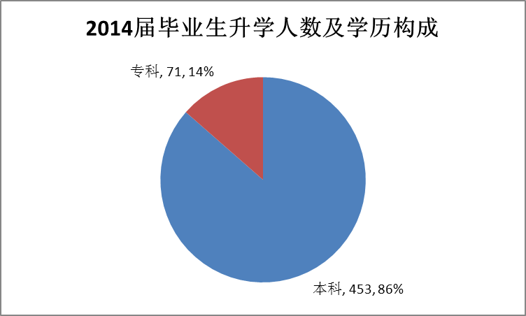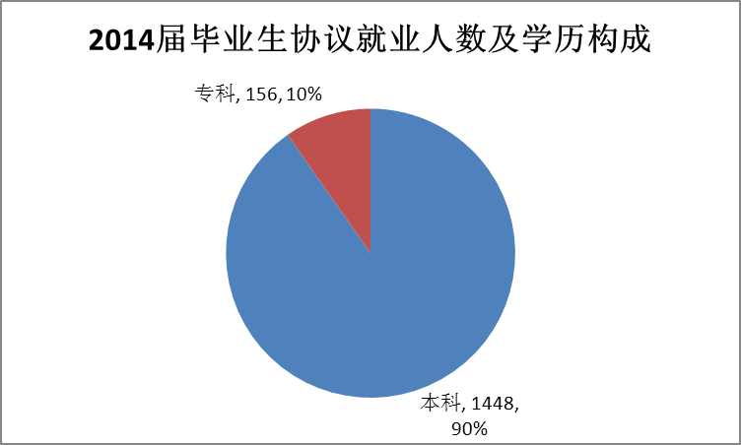
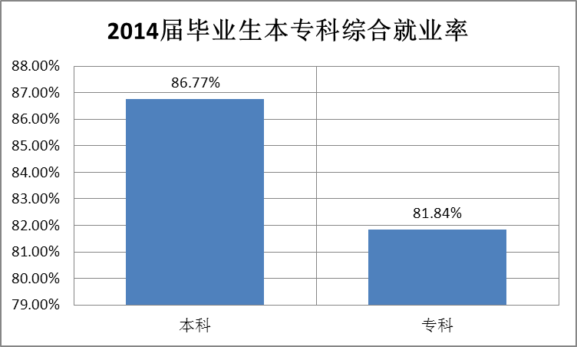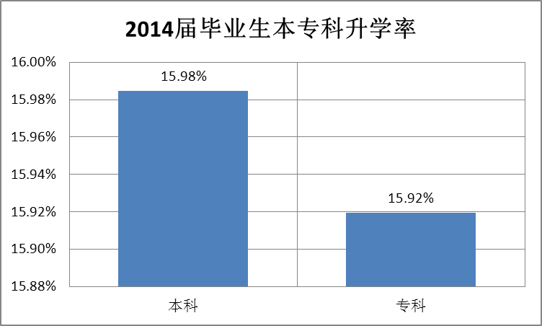

截至2014年12月31日，我校对离校未就业群体，进行了细致的调查、统计和梳理，有就业意愿但仍未达成就业意向，并需要学校继续提供就业服务的本科毕业生150人，占本科毕业生总数的5.29%；专科毕业生31人，占专科毕业生总数的6.95%。将隐性就业的如已就业需等待编制考试的学生、尝试自主创业的学生等都计算在内，我校2014届毕业生年终就业率94.48%。

（二）各院系就业率
2014届各院系毕业生初次就业情况统计表
院系 | 毕业人数 | 综合就业 | 升学 | 协议就业 | 其他 | 综合就业率 | 升学率
临床学院 | 1749 | 1524 | 373 | 836 | 315 | 87.14% | 21.33%
护理学院 | 796 | 692 | 56 | 444 | 192 | 86.93% | 7.04%
检验影像学院 | 456 | 397 | 36 | 243 | 118 | 87.06% | 7.89%
药学院 | 122 | 100 | 27 | 32 | 41 | 81.97% | 22.13%
医疗技术学院 | 56 | 36 | 17 | 12 | 7 | 64.29% | 30.36%
管理学院 | 40 | 34 | 2 | 13 | 19 | 85.00% | 5.00%
生命科学技术学院 | 40 | 34 | 9 | 23 | 2 | 85.00% | 22.50%
外国语言学系 | 21 | 7 | 4 | 1 | 2 | 33.33% | 19.05%
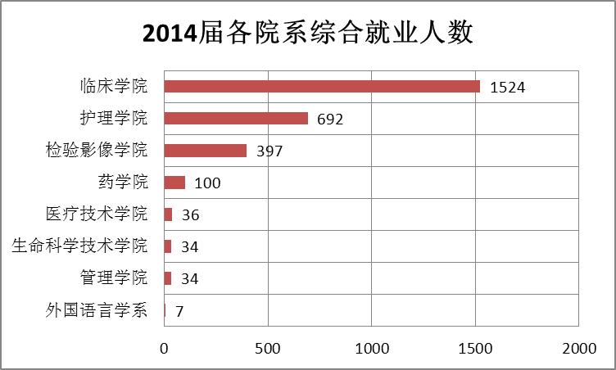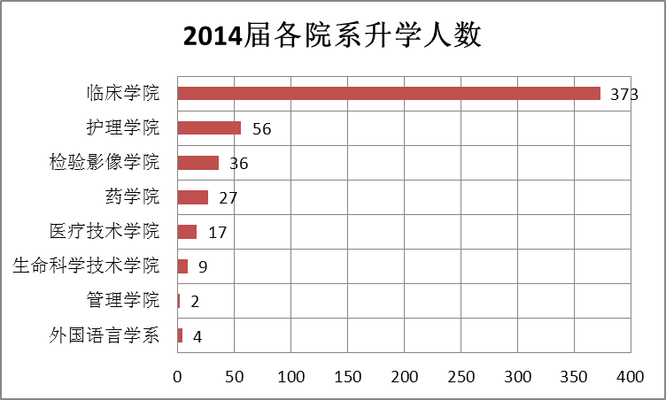

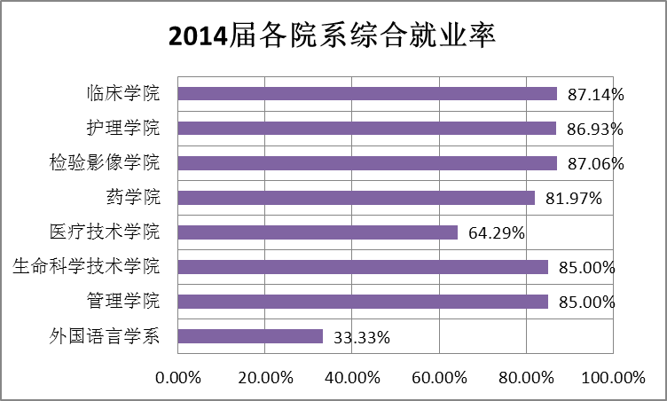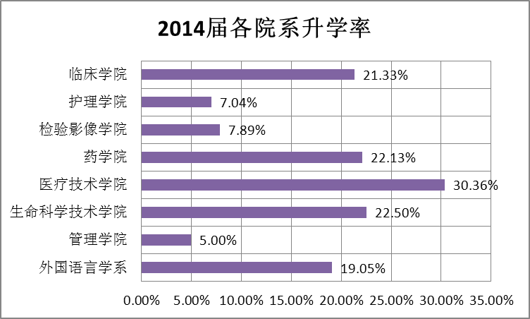

（三）各专业就业率
2014届各专业毕业生初次就业情况统计表
专业 | 毕业人数 | 综合就业 | 升学 | 协议就业 | 其他 | 综合就业率 | 升学率
临床医学 | 1749 | 1524 | 373 | 836 | 315 | 87.14% | 21.33%
护理学 | 446 | 396 | 15 | 304 | 77 | 88.79% | 3.36%
医学影像学 | 246 | 217 | 19 | 157 | 41 | 88.21% | 7.72%
护理 | 245 | 209 | 28 | 102 | 79 | 85.31% | 11.43%
医学检验 | 170 | 147 | 4 | 82 | 61 | 86.47% | 2.35%
助产 | 105 | 87 | 13 | 38 | 36 | 82.86% | 12.38%
药学 | 68 | 56 | 13 | 18 | 25 | 82.35% | 19.12%
药物制剂 | 54 | 44 | 14 | 14 | 16 | 81.48% | 25.93%
公共事业管理 | 40 | 34 | 2 | 13 | 19 | 85.00% | 5.00%
口腔医学技术 | 40 | 23 | 12 | 7 | 4 | 57.50% | 30.00%
医学检验技术 | 40 | 33 | 13 | 4 | 16 | 82.50% | 32.50%
英语 | 21 | 7 | 4 | 1 | 2 | 33.33% | 19.05%
生物工程 | 16 | 14 | 4 | 10 | 0 | 87.50% | 25.00%
生物技术 | 12 | 9 | 3 | 4 | 2 | 75.00% | 25.00%
生物医学工程 | 12 | 11 | 2 | 9 | 0 | 91.67% | 16.67%
医疗美容技术 | 9 | 8 | 3 | 3 | 2 | 88.89% | 33.33%
眼视光技术 | 7 | 5 | 2 | 2 | 1 | 71.43% | 28.57%
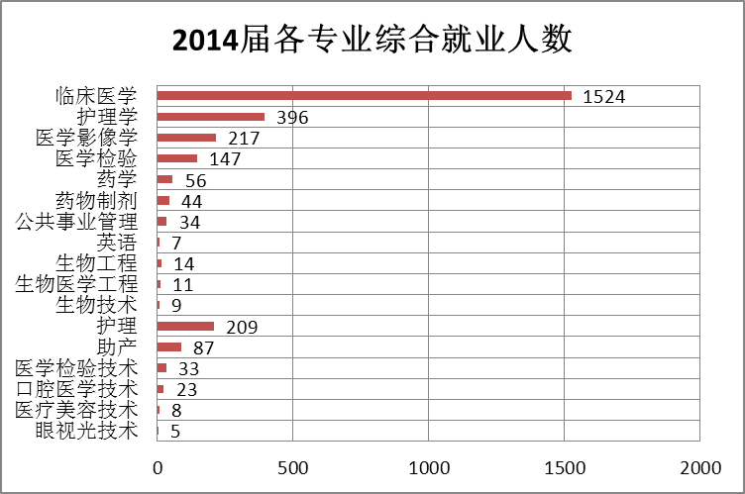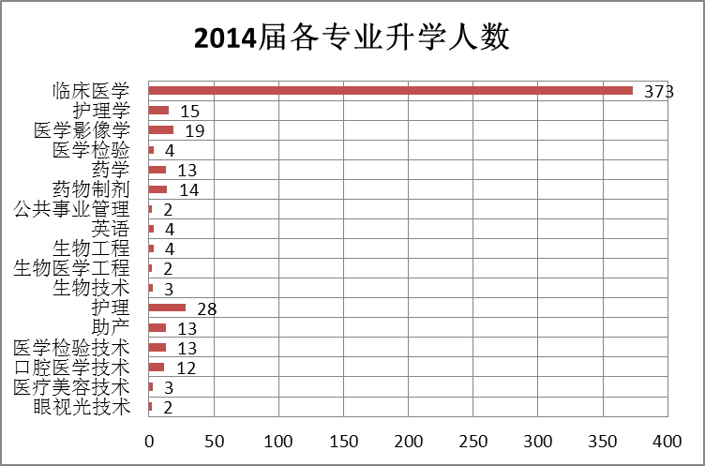

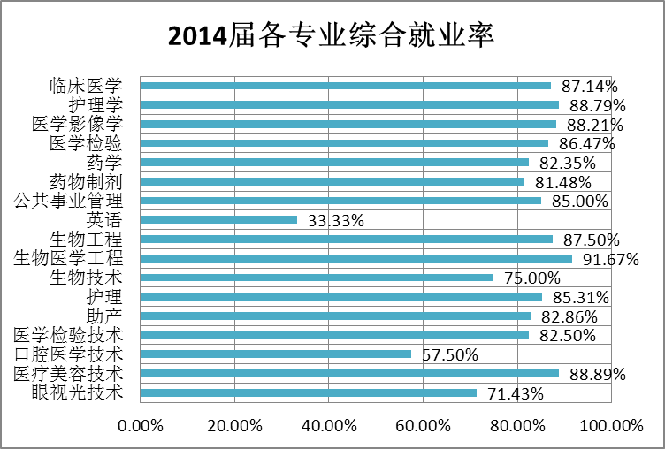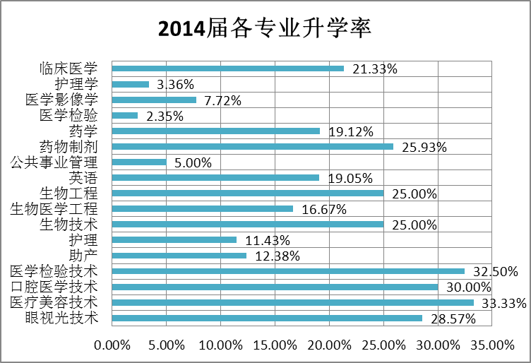
新乡医学院三全学院按照学生培养目标定位与学科专业发展的要求，有毕业生的学院现有临床学院、护理学院、检验与影像学院、医疗技术学院、管理学院、药学院、生命科学技术学院、外国语言学系等8个教学院系。
就整体情况来看，初次就业率相对较高的院系主要分布在临床学院、检验与影像学院、护理学院等医学类相关专业院系，外语、医疗技术类专业初次就业率相对不高。
各个院系的就业单位流向同质化程度并不高，具有明显的差异化特征，这与各个学部办学特色、行业依托有明显的差异性相吻合。
同时本专科就业率相对差异不大，但从就业单位流向来看，本科就业到医疗卫生单位（1445人，占比59.51%）的比重明显高于专科生（127人，占比35.18%），这种就业流向也符合医疗卫生机构对于学历层次的要求，也反映出本科生与专科生之间就业质量和就业单位层级的不同。

（四）毕业生就业地域去向
2014届毕业生就业地域去向
就业去向 | 就业人数 | 构成比例
出国 | 3 | 0.11%
省内 | 2412 | 85.41%
省外 | 409 | 14.48%
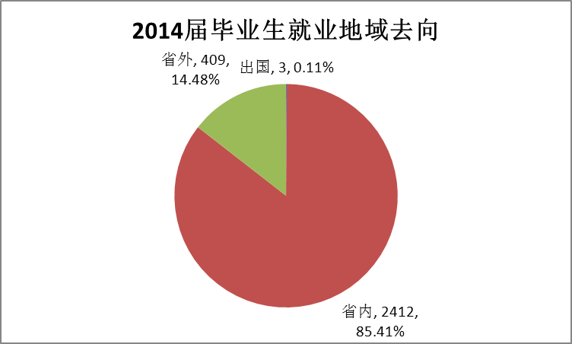
2014届毕业生在各省的就业人数及比例
所在省份 | 就业人数 | 构成比例
广东 | 52 | 12.62%
辽宁 | 41 | 9.95%
江苏 | 26 | 6.31%
云南 | 22 | 5.34%
新疆 | 21 | 5.10%
广西 | 20 | 4.85%
山西 | 18 | 4.37%
贵州 | 17 | 4.13%
所在省份 | 就业人数 | 构成比例
安徽 | 16 | 3.88%
甘肃 | 16 | 3.88%
黑龙 | 16 | 3.88%
湖北 | 15 | 3.64%
山东 | 15 | 3.64%
天津 | 15 | 3.64%
浙江 | 15 | 3.64%
福建 | 14 | 3.40%
重庆 | 11 | 2.67%
陕西 | 10 | 2.43%
河北 | 9 | 2.18%
内蒙 | 8 | 1.94%
四川 | 8 | 1.94%
江西 | 6 | 1.46%
海南 | 5 | 1.21%
青海 | 5 | 1.21%
北京 | 3 | 0.73%
宁夏 | 3 | 0.73%
湖南 | 2 | 0.49%
吉林 | 1 | 0.24%
上海 | 1 | 0.24%
西藏 | 1 | 0.24%
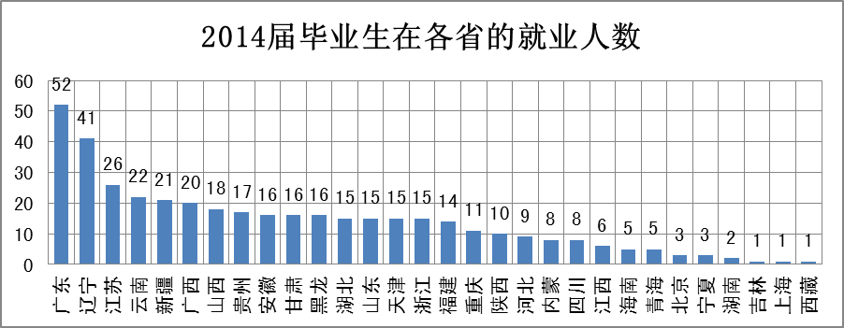
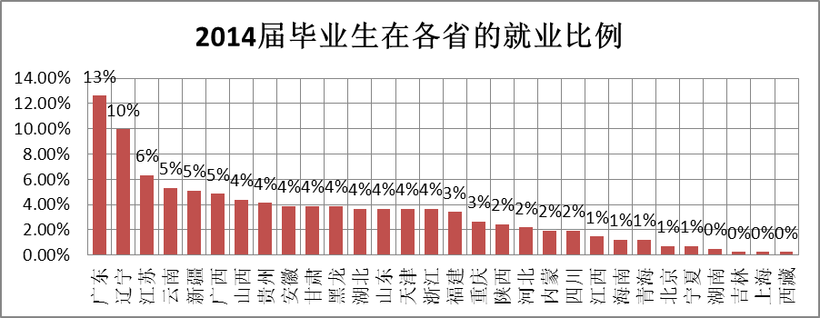
2014届毕业生在省内各地区的就业比例
所在地区 | 就业人数 | 构成比例
新乡市 | 903 | 37.44%
郑州市 | 417 | 17.29%
南阳市 | 131 | 5.43%
周口市 | 120 | 4.98%
商丘市 | 119 | 4.93%
洛阳市 | 116 | 4.81%
驻马店市 | 93 | 3.86%
平顶山市 | 77 | 3.19%
信阳市 | 73 | 3.03%
开封市 | 69 | 2.86%
濮阳市 | 52 | 2.16%
焦作市 | 51 | 2.11%
许昌市 | 51 | 2.11%
安阳市 | 49 | 2.03%
鹤壁市 | 29 | 1.20%
三门峡市 | 23 | 0.95%
漯河市 | 22 | 0.91%
济源市 | 17 | 0.70%
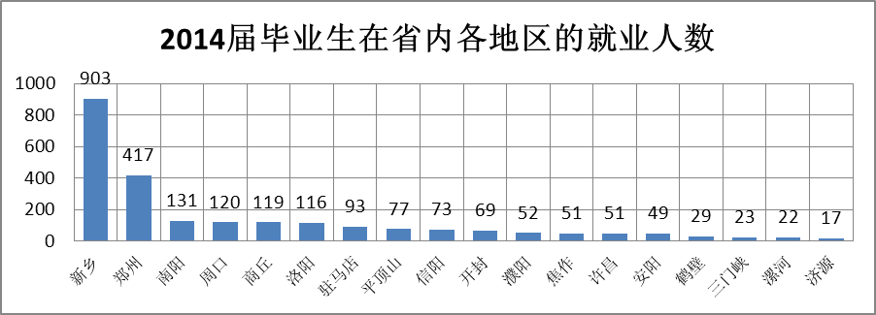
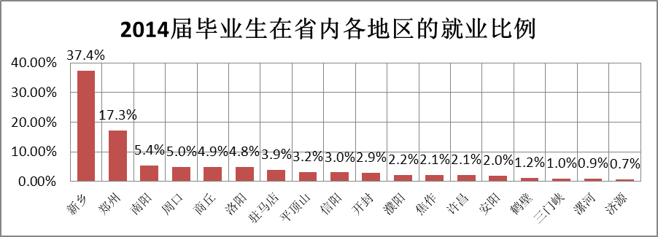
由上图可以看出，毕业生的就业区域仍主要分布在省内（2412人，占比85.41%），同时省内就业情况中主要工作区域前两位是新乡（903人，占比37.4%）、郑州（417人，占比17.3%）两地市，且两地市与其他地市有显著差异，与我院坚持服务医疗行业和河南区域经济不动摇的战略定位是一致的。

（五）毕业生就业行业分布
2014届毕业生就业单位性质分布
就业单位性质 | 就业人数 | 构成比例
医疗卫生单位 | 1572 | 56.36%
其他企业 | 665 | 23.84%
升学 | 521 | 18.68%
国有企业 | 13 | 0.47%
机关 | 6 | 0.22%
其他事业单位 | 5 | 0.18%
出国、出境 | 3 | 0.11%
三资企业 | 2 | 0.07%
科研设计单位 | 1 | 0.04%
城镇社区 | 1 | 0.04%
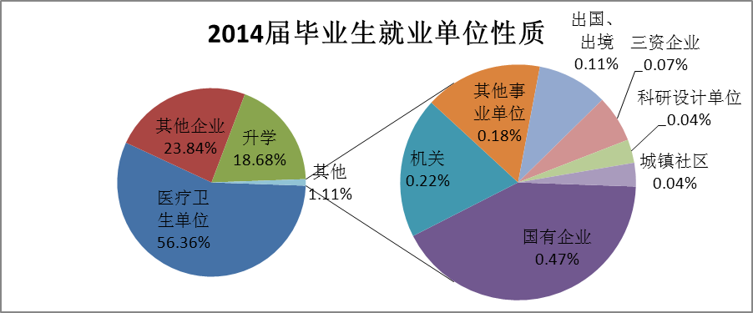

2014届毕业生就业单位行业分布
单位行业 | 人数 | 构成比例
卫生和社会工作 | 1961 | 85.26%
批发和零售业 | 71 | 3.09%
居民服务、修理和其他服务业 | 64 | 2.78%
教育 | 44 | 1.91%
制造业 | 29 | 1.26%
建筑业 | 21 | 0.91%
信息传输、软件和信息技术服务业 | 20 | 0.87%
公共管理、社会保障和社会组织 | 17 | 0.74%
租赁和商务服务业 | 15 | 0.65%
文化、体育和娱乐业 | 8 | 0.35%
交通运输、仓储和邮政业 | 7 | 0.30%
科学研究和技术服务业 | 7 | 0.30%
住宿和餐饮业 | 7 | 0.30%
房地产业 | 6 | 0.26%
金融业 | 6 | 0.26%
水利、环境和公共设施管理业 | 6 | 0.26%
电力、热力、燃气及水生产和供应业 | 5 | 0.22%
农、林、牧、渔业 | 4 | 0.17%
采矿业 | 2 | 0.09%
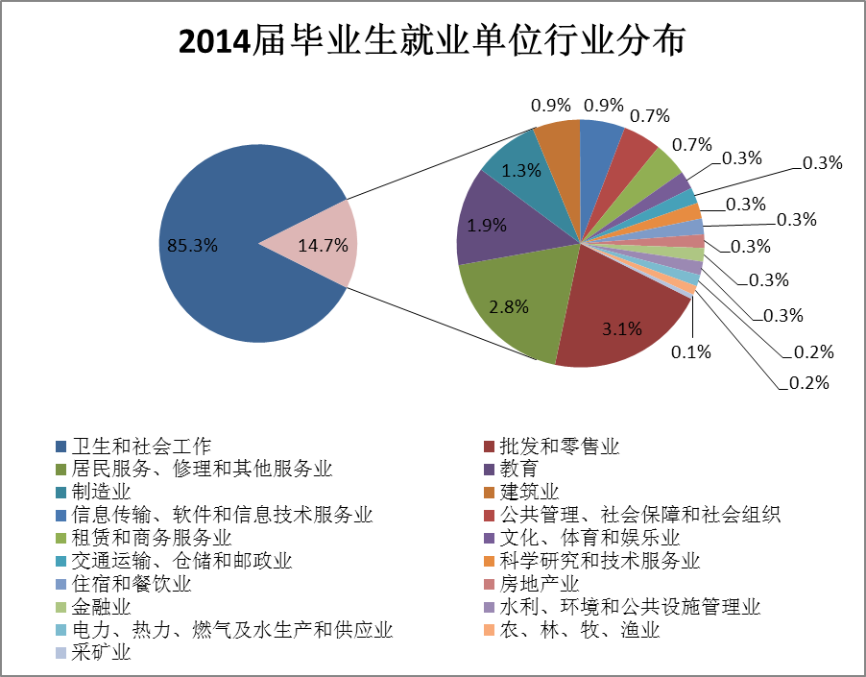
2014届毕业生就业工作职位类别分布
工作职位类别 | 就业人数 | 构成比例
卫生专业技术人员 | 1930 | 83.91%
其他人员 | 234 | 10.17%
商业和服务业人员 | 59 | 2.57%
教学人员 | 33 | 1.43%
办事人员和有关人员 | 15 | 0.65%
其他专业技术人员 | 15 | 0.65%
工程技术人员 | 6 | 0.26%
公务员 | 4 | 0.17%
科学研究人员 | 2 | 0.09%
金融业务人员 | 1 | 0.04%
经济业务人员 | 1 | 0.04%
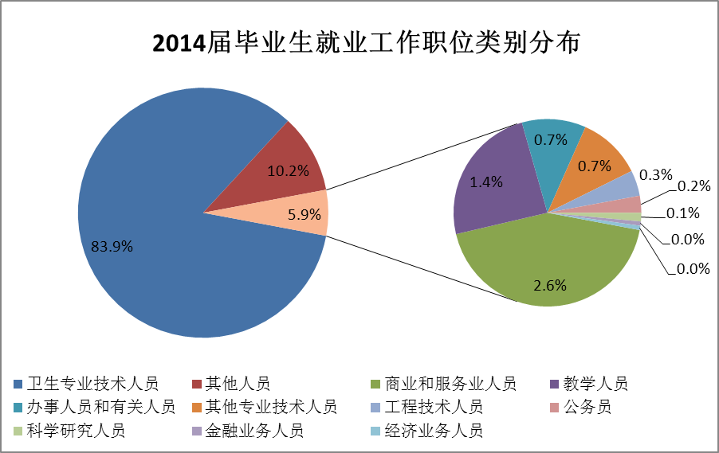

由上图可以看出我校学生就业行业、就业单位流向中，以医疗卫生单位为主（1572人，占比56.36%），这与我校坚持以医学为主体不动摇的战略定位，与对学生的培养目标是一致，同时升学人数与往年相比也不断增加（521人，占比18.68%），也是体现了社会需求对学历层次不断增高的要求，另有其他企业（665人，占比23.84%）也反映出社会经济结构中的重要组成部分-民营企业主要是民营医药企业对毕业生的吸引力在不断增加。

二、社会人才需求趋势分析
一般来说，校园招聘会的情况能够基本反映社会人才的需求变化，在此对我校近年来校园招聘会情况进行汇总分析后，做出如下社会人才需求发展趋势判断：

（一）各专业供需情况
本科各专业供需情况对比表
专业及方向 | 需求人数 | 毕业生人数 | 供求比 | 供求参考
临床医学 | 2735 | 1664 | 0.61 | 供求相对平衡
临床医学(儿科) | 255 | 83 | 0.33 | 求大于供
临床医学(救援医学) | 73 | 24 | 0.33 | 求大于供
临床医学(康复医学方向) | 252 | 11 | 0.04 | 求大于供
临床医学(神经与精神科学方向) | 141 | 12 | 0.09 | 求大于供
临床医学(眼耳鼻喉科学方向) | 115 | 41 | 0.36 | 求大于供
临床医学(医学美容方向) | 12 | 12 | 1 | 供求相对平衡
护理学 | 3110 | 524 | 0.17 | 求大于供
医学影像学 | 534 | 273 | 0.51 | 供求相对平衡
医学检验 | 465 | 152 | 0.33 | 求大于供
生物工程 | 108 | 16 | 0.15 | 求大于供
生物医学工程 | 71 | 21 | 0.30 | 求大于供
生物技术 | 101 | 11 | 0.11 | 求大于供
公共事业管理 | 144 | 36 | 0.25 | 求大于供
劳动与社会保障 | 10 | 16 | 1.6 | 供大于求
药物制剂 | 90 | 46 | 0.51 | 供求相对平衡
英语(医学科技方向) | 20 | 11 | 0.55 | 供求相对平衡
药学 | 233 | 61 | 0.26 | 求大于供
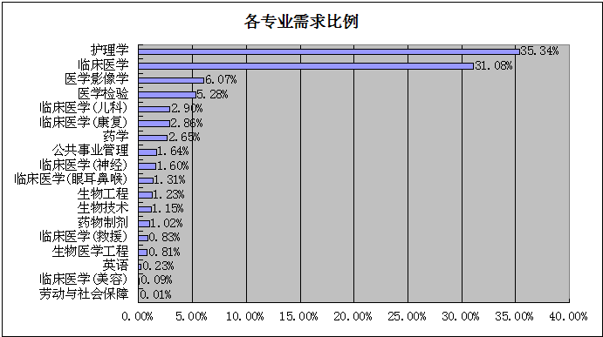
本次招聘与会单位对护理学专业的需求比例最高，达35.34%，即每10各岗位中有3.5个岗位要求护理学专业。其次是临床医学专业，达31.08%，再次是医学影像学和医学检验，分别为6.07%和5.29%。英语、临床医学美容方向和劳动与社会保障的需求量最少，分别只有0.23%、0.09%和0.01%。这说明社会对临床医学和护理学的需求量很大，我校完全根据市场的需求，按照市场对各专业人才的需求状况，合理分配各院系级专业的招生培养比例，与人才培养状况与社会需求状况保持着高度的适应性。目前我校以临床和护理专业为主，医学影像也医学检验正在加快发展，其他专业保持稳定，英语及其他小专业逐步转变培养模式。
专科各专业供需情况对比表
专业及方向 | 需求人数 | 毕业生人数 | 供求比 | 供求参考
药学(专科) | 56 | 17 | 0.30 | 求大于供
护理(专科) | 259 | 263 | 1.02 | 供求相对平衡
专业及方向 | 需求人数 | 毕业生人数 | 供求比 | 供求参考
口腔医学技术(专科) | 80 | 61 | 0.76 | 供求相对平衡
眼视光技术(专科) | 30 | 21 | 0.70 | 供求相对平衡
医疗美容技术(专科) | 30 | 22 | 0.73 | 供求相对平衡
医学检验技术(专科) | 50 | 96 | 1.92 | 供大于求
医学影像技术(专科) | 42 | 109 | 2.60 | 供大于求
助产(专科) | 82 | 65 | 0.79 | 供求相对平衡

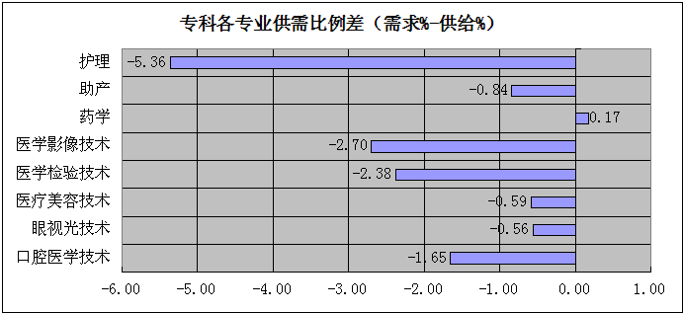

除了药学专业需求比例呈现微弱优势之外，其他专科专业需求比例均低于毕业生比例。原因可能在于：一方面专科学历相对较低，而社会对医疗卫生类人才的需求要求较高，造成医学类专业毕业生尴尬的就业差距；另一方面调查过程中难以将本专科分别独立调查，导致本科生的需求挤出了专科需求。

（二）单位级别
单位等级 | 单位数量 | 所占比例
三级 | 6 | 2.75%
二级 | 79 | 36.24%
一级 | 31 | 14.22%
民营 | 13 | 5.96%
其他及未注明 | 89 | 40.83%
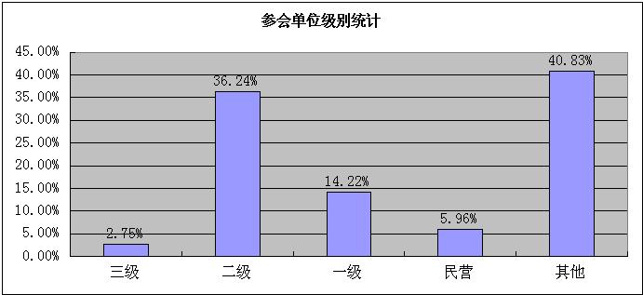
被调查的用人单位中二级医院居多，有79家，占36.24%；一级医院和民营医院其次，分别为31家和13家，占14.22%和5.96%；三级医院仅有6家，占2.75%。其他企业或未注明单位级别的意愿有89家，占40.83%。

（三）单位对应聘者的学历要求
学历要求 | 单位数量 | 构成比例
专科以上 | 81 | 37.16%
三本以上 | 74 | 33.94%
二本以上 | 51 | 23.39%
不限 | 4 | 1.83%

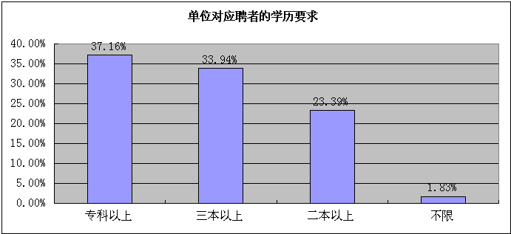
本次招聘会中有81家单位对学生最低学历层次要求为专业，占37.16%；74家最低学历层次为三本以上，占33.94%。专科及三本合计占71.10%。说明招聘会与会单位要求与我校毕业生学历层次相符度较高。

（四）单位提供的工资水平
转正工资 | 单位数量 | 构成比例
1000以下 | 2 | 0.92%
1000-2000 | 63 | 28.90%
2000-3000 | 93 | 42.66%
3000以上 | 35 | 16.06%
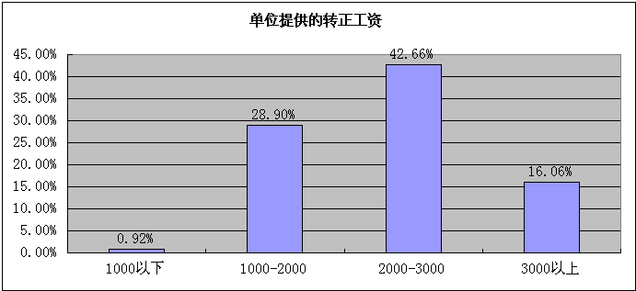
被调查单位中有93家提供的月薪范围在2000-3000之间，占42.66%；63家单位提供的薪资在1000-2000之间，占28.90%；35家单位提供的薪资在3000元以上，占16.06%；提供月工资低于1000元的单位只有2家，占0.92%。

（五）单位提供的工作待遇
转正待遇 | 单位数量 | 构成比例
编制 | 52 | 23.85%
人事代理 | 105 | 48.17%
五险一金 | 92 | 42.01%
三险一金 | 42 | 19.18%
其他 | 7 | 3.20%
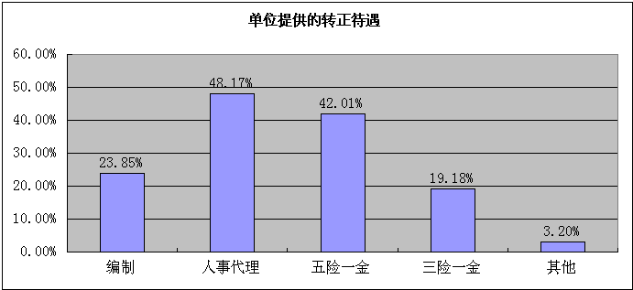
提供编制的单位有52家，占23.85%；提供人事代理的单位有105家，占48.17%；提供五险一金的单位有92家，占42.01%；提供三险一金的又42家，占19.18%；提供其他形式待遇的有7家，占3.20%。

（六）单位最关注的学生特长
单位关注的学生特长 | 单位数量 | 构成比例
专业理论 | 165 | 75.69%
职业操作 | 146 | 66.97%
从业资格证 | 80 | 36.70%
道德素质 | 130 | 59.63%
心理素质 | 67 | 30.73%
学生干部 | 20 | 9.17%
其他 | 1 | 0.46%
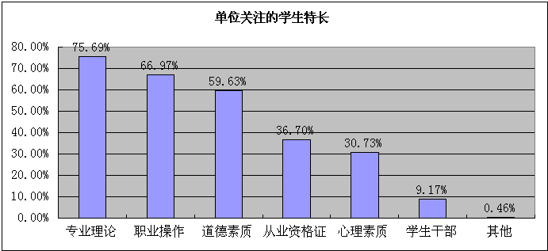
单位最关注的学生特长是专业理论知识，有165家单位选择该项，占75.69%；其次是职业操作技能，有146家，占66.97%；再次是道德素质，有130家，占59.63%。值得注意的是，从业资格证、心理素质和是否担任过学生干部的对单位来讲重要程度偏弱。尤其是本次调查中单位对从业资格证的要求仅排在第四位，可能与住院医师规范化培训的逐步展开有关。道德素养在多次调查中一直是单位关注的重点。

（七）单位新进职工主要来源
单位新进职工来源 | 单位数量 | 构成比例
校园招聘 | 181 | 83.03%
人才市场 | 89 | 40.83%
网络招聘 | 51 | 23.39%
关系介绍 | 23 | 10.55%
其他方式 | 18 | 8.26%
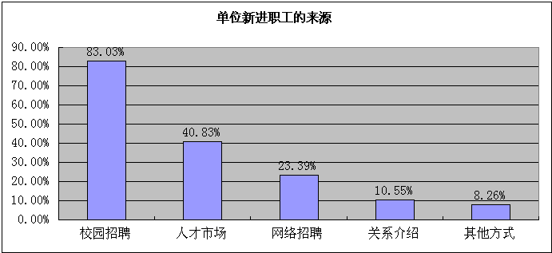
被调查用人单位中有181家新进职工的主要来源是校园招聘，占83.03%；89家单位新进职工的主要来源是人才市场，占40.83%；51家单位新进职工的主要来源是网络招聘，占23.39%。关系介绍和其他媒介为主要招聘方式的单位较少，占10.55%和8.26%。

（八）单位对我校就业工作的评价
单位对我校就业工作的评价 | 单位数量 | 构成比例
很好 | 99 | 45.41%
较好 | 87 | 39.91%
一般 | 15 | 6.88%
较差 | 0 | 0.00%
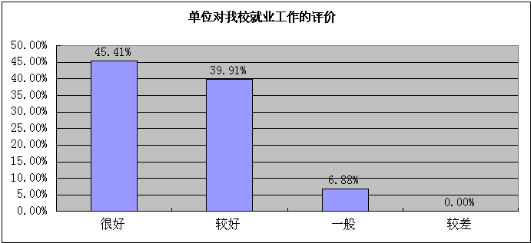
被调查的用人单位中有99家，对我校就业工作的评价很好，占45.41%；87家对我校就业工作评价为较好，占39.91%；15家对我校就业工作评价一般，占6.88%。

（九）单位对我校毕业生的评价
单位对我校毕业生的评价 | 单位数量 | 构成比例
很好 | 87 | 39.91%
较好 | 106 | 48.62%
一般 | 6 | 2.75%
较差 | 1 | 0.46%
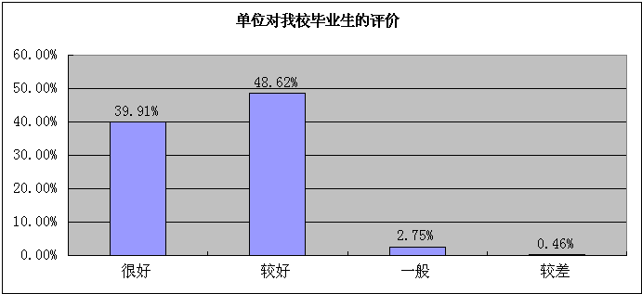
被调查用人单位中，有87家对我校毕业生评价很好，占39.91%；106家对我校毕业生评价为较好，占48.62%；6家评价为一般，占2.75%

（十）单位对校企合作的了解情况
单位是否了解校企合作 | 单位数量 | 构成比例
很清楚 | 33 | 15.14%
比较了解 | 86 | 39.45%
不太了解 | 82 | 37.61%
第一次听说 | 2 | 0.92%
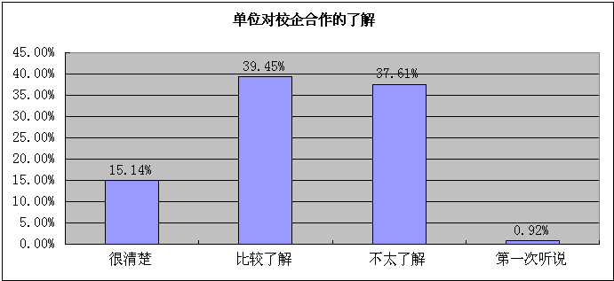
被调查的用人单位中有86家对校企合作比较了解，占39.45%；82家对校企合作不太了解，占37.61%；33家单位很清楚校企合作工作，占15.14%；2家单位第一次听说校企合作，占0.92%。

（十一）单位希望开展校企合作的原因
单位期望开展校企合作的原因 | 单位数量 | 构成比例
获得优秀人才 | 146 | 66.97%
提升单位知名度 | 37 | 16.97%
节约用人成本 | 20 | 9.17%
加速人才能力提升 | 44 | 20.18%
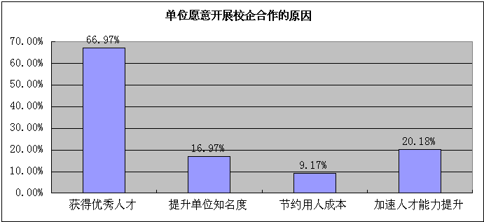
被调查的用人单位中，有146家希望能够通过校企合作来获得更优秀的人才，占66.97%；44家希望能够通过校企合作来提升单位现有人员工作能力，占20.18%；37家希望通过校企合作提升企业知名度，占16.97%；20家用人单位希望通过校企合作来降低用人成本，占9.17%。

（十二）单位开展是否愿意开展校企合作
单位是否愿意开展校企合作 | 单位数量 | 构成比例
已经开展效果良好 | 41 | 18.81%
暂未开展很希望开展 | 116 | 53.21%
从未了解校企合作 | 15 | 6.88%
开展过但效果不佳 | 9 | 4.13%
暂不考虑 | 4 | 1.83%
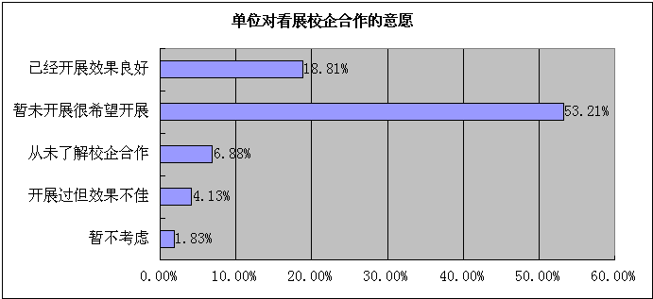
被调查用人单位中有41家已经开展校企合作，占18.81%。这些单位主要集中在学校附属类医院。116家单位暂未开展校企合作，但很希望开展，暂53.21%。15家单位从未了解过校企合作，占6.88%。9家单位曾经开展过校企合作，但效果不佳，占4.13%。4家单位暂不考虑校企合作，占1.83%。

三、毕业生跟踪调查与就业情况分析
近年来毕业生“就业难与难就业”让本来流光溢彩的大学毕业季变得凝重起来。一方面，大学生的就业期望较高与社会所能提供的待遇相对有限有着较大的落差。另一方面，医学类毕业生更倾向于到大中城市就业与城市的用人需求相对有限有着较大的矛盾。就业意向调查是摸清毕业生心理与就业期望的前提，是进行教学改革，实现大学生求职良性发展的重要前提。对学校来讲，逐步转变毕业生就业观念，适时引导毕业生降低就业期望，转向中小城市就业是解决就业矛盾的重要措施。为此我们利用毕业生返校之际，开展了广泛的就业意向调查。共收集有效问卷602份，样本数量及调查的项目都有了大幅的增加，使调查的范围更广，调查更加深入，为未来就业工作的开展收集了重要的数据信息。

（一）被调查学生的性别构成
被调查学生性别构成表
性别 | 人数 | 构成比例
男生 | 202 | 33.55%
女生 | 400 | 66.45%
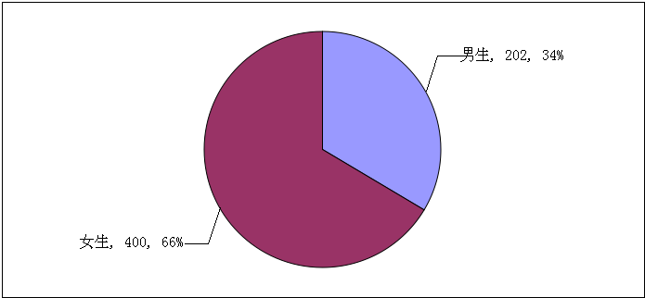
被调查学生性别构成图

（二）被调查学生的专业构成
被调查学生专业构成表
专业 | 人数 | 构成比例
临床医学 | 240 | 39.87%
医学检验 | 161 | 26.74%
护理学 | 21 | 3.49%
医学影像学 | 88 | 14.62%
药学类 | 39 | 6.48%
生科类 | 28 | 4.65%
管理类 | 18 | 2.99%
其他 | 7 | 1.16%
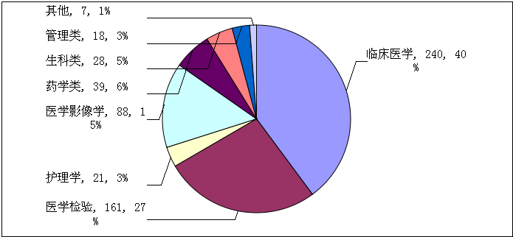
被调查学生专业构成图

（三）是否主动关注过就业信息与国家政策
被调查学生关注就业信息与政策统计表
是否关注就业信息 | 人数 | 构成比例
有 | 350 | 58.14%
没有 | 66 | 10.96%
不关注 | 24 | 3.99%
偶尔关注 | 162 | 26.91%
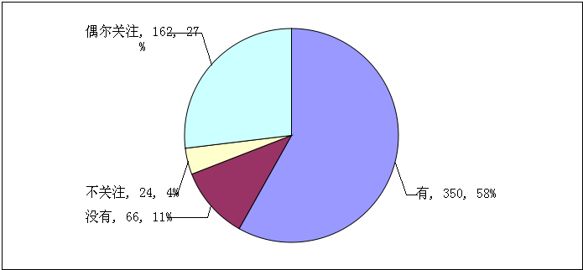
被调查学生关注就业信息与政策统计图

（四）学生认为影响大学生就业的因素
被调查学生认为影响就业的因素统计表
就业影响因素 | 人数 | 构成比例
所学专业 | 406 | 67.44%
成绩好坏 | 230 | 38.21%
证书多少 | 156 | 25.91%
政治面貌 | 74 | 12.29%
人际能力 | 276 | 45.85%
创新能力 | 173 | 28.74%
实践能力 | 305 | 50.66%
学校名气 | 255 | 42.36%
社会经验 | 205 | 34.05%
其他 | 32 | 5.32%
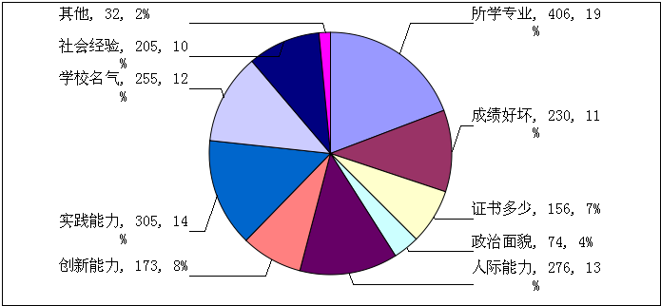
被调查学生认为影响就业的因素统计图

（五）学生认为当前医学生的就业形势
被调查学生认为当前医学生的就业形势统计表
就业形势如何 | 人数 | 构成比例
非常严峻 | 373 | 61.96%
高学历好很多 | 81 | 13.46%
降低要求好很多 | 120 | 19.93%
一点也不严峻 | 16 | 2.66%
其他 | 10 | 1.66%
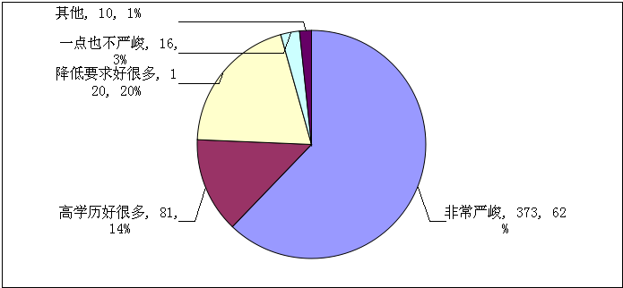
被调查学生认为当前医学生的就业形势统计图

（六）如何看待专业与工作不对口现象
被调查学生对专业与工作不对口现象的看法统计表
专业与岗位不对口 | 人数 | 构成比例
普遍现象 | 234 | 38.87%
有困难但能克服 | 270 | 44.85%
很难长期工作 | 63 | 10.47%
从未关注过 | 31 | 5.15%
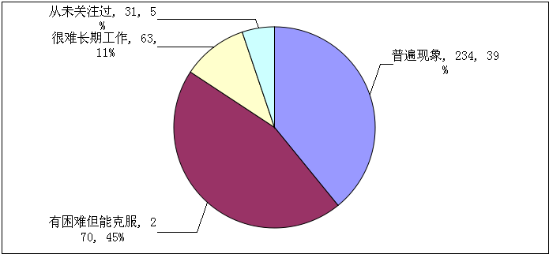
被调查学生对专业与工作不对口现象的看法统计图

（七）被调查学生是否有过职业生涯规划
被调查学生与职业生涯规划的统计表
是否有职业规划 | 人数 | 构成比例
有 | 434 | 72.09%
没有 | 159 | 26.41%
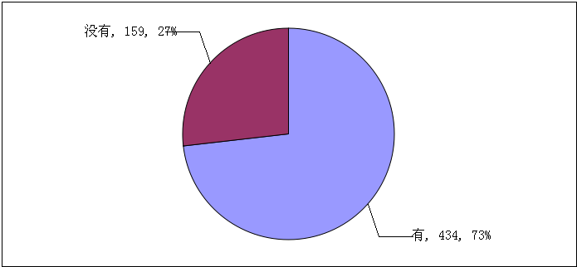
被调查学生与职业生涯规划的统计图

（八）如何看待考证现象
被调查学生对考证热的看法统计表
考证热问题 | 人数 | 构成比例
对求职添砝码 | 332 | 55.15%
对求职无帮助 | 51 | 8.47%
有帮助自己也想考 | 125 | 20.76%
丰富了知识 | 94 | 15.61%
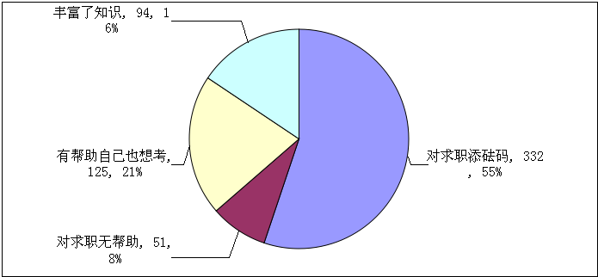
被调查学生对考证热的看法统计图

（九）如何看待考研热现象
被调查学生对考研热的看法统计表
考研热 | 人数 | 构成比例
躲避就业高峰 | 287 | 47.67%
提升学历好就业 | 186 | 30.90%
自己想考研 | 97 | 16.11%
不想考研 | 33 | 5.48%
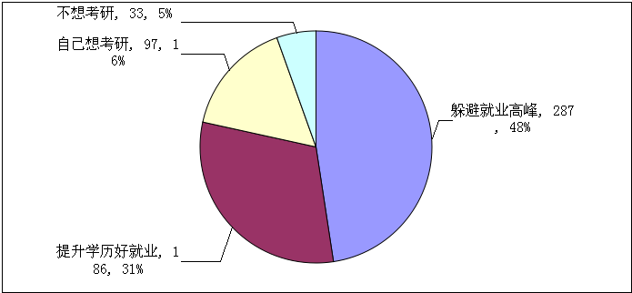
被调查学生对考研热的看法统计图

（十）毕业后会选择创业吗
被调查学生对创业看法的统计表
是否会创业 | 人数 | 构成比例
会 | 285 | 47.34%
不会 | 300 | 49.83%
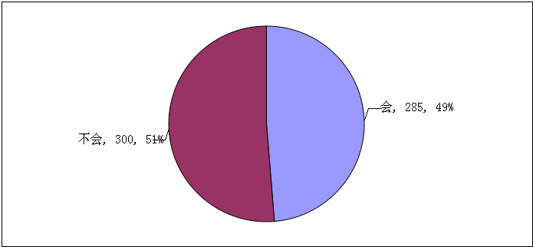
被调查学生对创业看法的统计图

（十一）毕业后最想进入那类单位
被调查学生最想进入那类单位工作
最想进入那类岗位 | 人数 | 构成比例
公立医院 | 398 | 66.11%
民营医院 | 48 | 7.97%
职工医院 | 35 | 5.81%
事业单位 | 63 | 10.47%
企业 | 57 | 9.47%
其他 | 6 | 1.00%
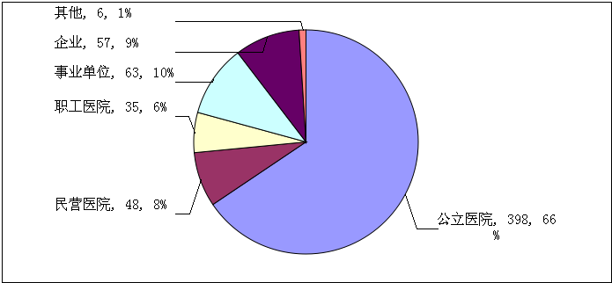
被调查学生最想进入那类单位工作

（十二）最理想的薪酬
理想薪酬的统计表
理想工资 | 人数 | 构成比例
1000-2000 | 48 | 7.97%
1500-2500 | 76 | 12.62%
2000-3000 | 172 | 28.57%
2500-3500 | 251 | 41.69%
其他 | 0 | 0.00%
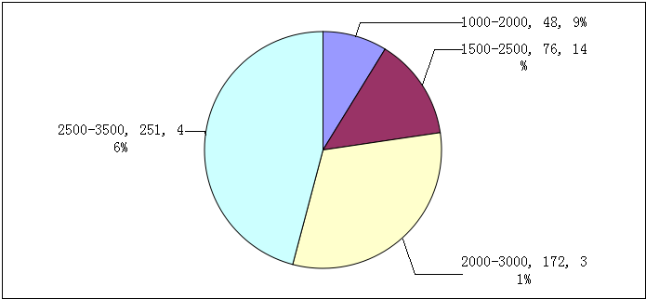
理想薪酬的统计图

（十三）进入工作单位后最想得到什么
进入工作单位后最想得到什么统计表
进入单位最想得到的 | 人数 | 构成比例
良好的技术 | 237 | 39.37%
广泛的人际 | 129 | 21.43%
良好的薪酬 | 219 | 36.38%
其他 | 22 | 3.65%
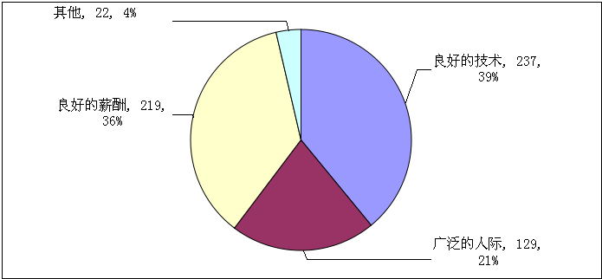
进入工作单位后最想得到什么统计图

（十四）求职受阻是否会降低求职标准
求职受阻是否会降低求职标准统计表
求职碰壁是否会降低标准 | 人数 | 构成比例
会 | 281 | 46.68%
不会 | 174 | 28.90%
会到别的地区 | 141 | 23.42%
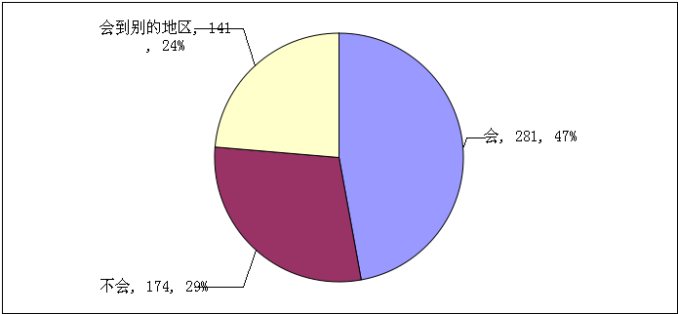
求职受阻是否会降低求职标准统计图

（十五）可以承受多久的待业期
可以承受的待业期统计表
可以承受的待业期 | 人数 | 构成比例
三个月 | 280 | 46.51%
半年 | 191 | 31.73%
一年 | 96 | 15.95%
一年以上 | 18 | 2.99%
其他 | 15 | 2.49%
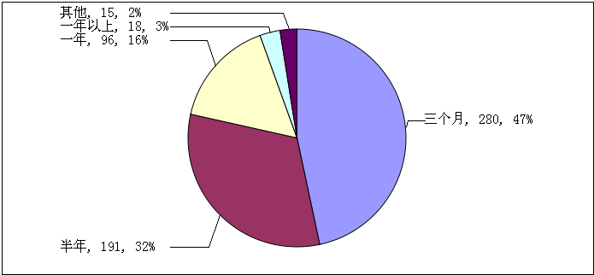

可以承受的待业期统计图

（十六）如果就业形势严峻是否会考虑转行
如果就业形势严峻考虑转行的人数统计表
是否会考虑转行 | 人数 | 构成比例
会 | 357 | 59.30%
不会 | 212 | 35.22%
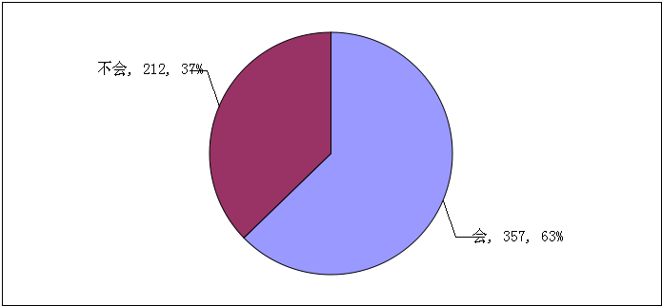
如果就业形势严峻考虑转行的人数统计图

（十七）哪些因素在找工作的过程中较为重要
找工作中哪些因素最为重要统计表
影响工作的因素 | 认为重要的人数 | 构成比例
学习成绩 | 127 | 21.10%
所学专业 | 192 | 31.89%
学历层次 | 238 | 39.53%
奖学金 | 57 | 9.47%
学生干部 | 53 | 8.80%
工作经验 | 156 | 25.91%
政治面貌 | 43 | 7.14%
外语水平 | 90 | 14.95%
兴趣爱好 | 60 | 9.97%
容貌长相 | 68 | 11.30%
资格证书 | 164 | 27.24%
性别 | 59 | 9.80%
学校名气 | 129 | 21.43%
家庭条件 | 44 | 7.31%
父母职业 | 54 | 8.97%
人际关系 | 124 | 20.60%
就业指导 | 96 | 15.95%
校友资源 | 129 | 21.43%
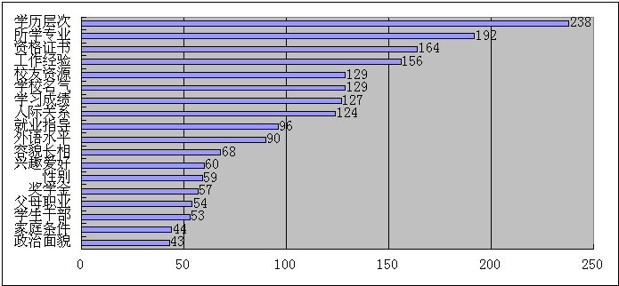
找工作中哪些因素最为重要统计图

找工作中哪些因素最不重要统计
影响工作的因素 | 认为不重要的人数 | 构成比例
学习成绩 | 21 | 3.49%
所学专业 | 10 | 1.66%
学历层次 | 8 | 1.33%
奖学金 | 29 | 4.82%
学生干部 | 12 | 1.99%
工作经验 | 13 | 2.16%
政治面貌 | 31 | 5.15%
外语水平 | 16 | 2.66%
兴趣爱好 | 34 | 5.65%
容貌长相 | 34 | 5.65%
资格证书 | 14 | 2.33%
性别 | 63 | 10.47%
学校名气 | 41 | 6.81%
家庭条件 | 92 | 15.28%
父母职业 | 108 | 17.94%
人际关系 | 12 | 1.99%
就业指导 | 14 | 2.33%
校友资源 | 17 | 2.82%
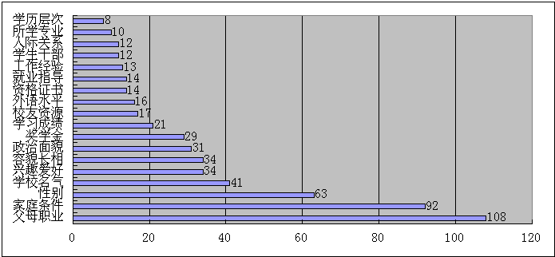
找工作中哪些因素最不重要统计图

（十八）我校的就业指导开展情况
我校的就业指导开展情况满意度表
我校就业工作 | 人数 | 构成比例
很好 | 167 | 27.74%
有很多帮助 | 270 | 44.85%
没太大作用 | 91 | 15.12%
不了解 | 72 | 11.96%
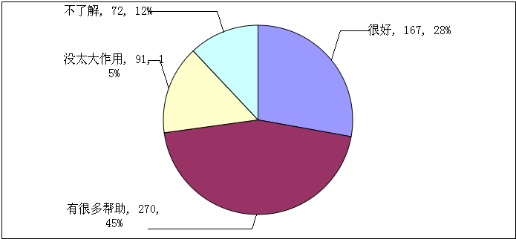
我校的就业指导开展情况满意度图

（十九）最希望学校提供哪些信息与帮助
学生最需要的帮助统计表
需要哪些信息 | 人数 | 构成比例
应聘技巧 | 390 | 64.78%
职业规划辅导 | 307 | 51.00%
求职心理辅导 | 207 | 34.39%
专业出路 | 241 | 40.03%
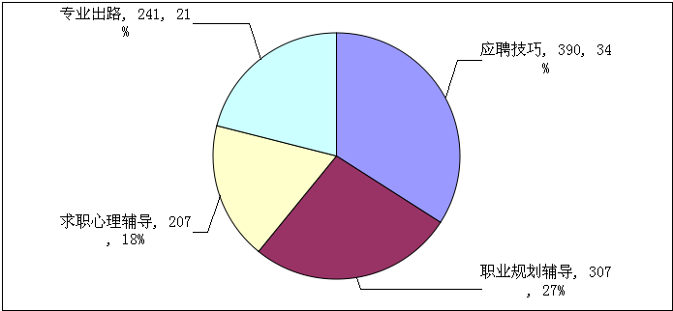
学生最需要的帮助统计图

被调查的602名毕业生人中，女生占66%，男生占34%；临床医学专业占39.87%，医学检验专业占26.74%，医学影像学占16.62%。58.14%的毕业生对就业信息比较关注。所学专业是影响就业的最主要因素，占被调查人数的67.44%，实践能力是影响就业的第二大因素，占50.66%，人际能力是影响就业的第三大因素，占45.85%。政治面貌、证书多少、创新能力在求职中相对不太重要。有373名毕业生认为目前的就业形势非常严峻，占61.96%；19.93%的毕业生认为如果降低求职期望，找到工作不算太难。38.87%的毕业生认为专业与岗位不对口是普遍现象，44.85%的毕业生认为通过努力可以克服专业不对口的现象。72.09%的毕业生有自己的职业规划；26.41%的毕业生暂时没有为自己做职业规划。47.67%的毕业生选择考研时为了躲避就业高峰；30.90%的毕业生认为通过考研提升自己的学历层次可以更好的就业；只有16.11%的毕业生考研是出去自己的意愿。公立医院是毕业生的首选工作单位，占66.11%；事业单位是毕业生求职的第二选择，占10.47%。41.69%的毕业生理想的薪酬范围在2500-3500。39.37%的毕业生进入工作单位后最想得到的是专业技术的提升；36.38%的毕业生进入工作单位最想得到的是较高的薪酬。46.68%的毕业生觉得，如果出现求职困难得到情况，可以适当的降低求职标准；23.42%的毕业生，会选择到工资待遇较高的地区工作。46.51%的毕业生只能承受三个月的待业期，对找工作比较迫切。如果就业形势严峻，会选择转行的毕业生有357人，占59.30%。在找工作的过程中，最为重要的三个因素为：学历层次、所学专业和资格证书；最不重要的三个因素为父母职业、家庭条件和性别。27.74%的毕业生认为我校的就业工作非常好；44.85%的毕业生认为就业指导工作有很多帮助；15.12%的毕业生认为我校的就业指导工作没太大作用。毕业生最迫切需要帮助是应聘技巧，占64.78%；其次为职业规划辅导，占51.00%。

四、就业工作特色及经验做法

（一）就业管理进一步细化，实现“人人头上有指标”
结合书院制管理模式，修订《毕业生就业工作条例》，明确各部门就业工作职责，细分书院模式下就业工作管理新思路，建立以毕业生就业工作领导小组宏观调控、就业指导服务中心指导协调、书院具体落实的三维就业管理工作体系，实现就业工作从院系模式到书院模式的平稳过渡。细化2014年度就业工作目标，明确就业工作奖励制度。将毕业生签约率指标与签约质量指标有机结合，分别制定以基础指标与理想指标为主要形式的“双层级奖惩模式”，实现书院一把手、毕业班辅导员与就业专干三方目标与奖惩的有机统一。充分落实“一把手”工程与基层就业工作人员的责任与分工，实现上下级联动机制，积极调动全院就业工作人员的智慧与热情，实现就业工作的稳步推进与全面落实。

（二）优化就创业教育模块，实现内聘教师与外请专家优势互补
简历制作及模拟面试大赛，特邀解放军第一五四中心医院人力资源部主任王洪萍、西安诺信医疗公司人力资源总监姚伟等8家用人单位领导担任大赛评委。通过比赛使在校生提高求职的技能与技巧的同时，也向用人单位展现三全学子良好的精神面貌。
指导大学生职业发展协会举办第二届全国大学生简历大赛巡回讲座，帮助在校生认识简历、了解简历；“疯狂24小时”户外团体趣味竞技，帮助参与者发掘个人潜能，挑战自我、促进沟通、提高团体凝聚力；联合护理学院举办我和自己有个约定主题活动，并制作“时间都去哪了”励志职业规划微电影，帮助在校生以科学的态度规划自己的人生，确立自己的奋斗目标和努力方向。
创新求职生存挑战赛举办模式，以焦裕禄红色精神为依托，结合赛事要求，边求职生存、边宣扬红色精神。让在校生在真实的环境中体验社会，感受真实的就业环境，提升学生的就业竞争力。

（三）整合就业市场资源，创新校企合作模式
开拓实习就业一体化模式，积极推进顶岗实习、订单式培养、双师型教学等校企合作模式，扎实开展校企合作工作。联合教务部及医疗技术学院、药学院、临床学院、生命科学技术学院、检验与影像学院等教学院系与步长集团、北京京都宝岛眼镜有限公司、河南宝视达眼镜（连锁）有限公司、天津嘉氏堂科技有限公司、开封市光明医院、西安明淑思妍美容医疗科技有限公司、温县人民医院、德讯（上海）投资管理有限公司、引胜义齿科技有限责任公司、郑州市第十六人民医院、上海创实医疗科技有限公司等十一家单位建立校企合作关系，举办“携手三全、合作共赢”新乡医学院三全学院大型产教融合校企合作签约仪式。并与艾迪康医学检验中心、河南国际肿瘤医院、诺信医疗科技有限公司达成合作意向，不断拓展校企合作空间，引入行业企业，实现协同育人目标，获得了来自卫生厅、教育厅、人力资源与社会保障厅等上级部门领导的充分肯定。

（四）加强校友管理、加强毕业生质量跟踪
校友是学校发展的重要依靠力量。校友是学校发展最热情的关注者、最坚定的支持者，是学校发展的资源库。首先，校友是学校的品牌资源。母校是校友的“商标”，校友是母校的“名片”；其次，校友是学校的育人资源。校友对在校的学生而言，既是学长，也是编外老师。校友们的社会阅历、成长历程和人生体验是学生的生动教材，校友的榜样示范作用对学生具有重要的说服力和感召力；其三，校友是学校的信息资源和人脉资源。校友是母校重要的信息来源，是公共关系的直接对象，也是扩大学校与社会公共关系的媒介；其四，校友是学校办学质量的镜子。校友取得的成绩是母校办学成果的展示，是母校人才培养质量的最好体现。同时，校友满意度也是评价一所大学水平的重要标准。基于以上认识,学校决定在各地建立校友分会。
通过绘制“三全学院校友省内就业分布图”，清楚了解到校友就业分布，并以新乡、南阳、商丘、洛阳为试点组建地市校友分会，并以当地校友为依托，在全省其余14个地市成立了地区校友会筹备委员会。通过统计考研学生去向，走访武汉、上海、广州地区高校及用人单位，组建了武汉校友分会，上海校友分会、广州校友分会，囊括了武汉大学、华中科技大学、华中师范大学、复旦大学、上海交通大学、上海应用技术大学、中山大学、暨南大学、南方医科大学、广州医学院、广州中医药大学等10余所高校，并邀请了来自武汉大学、郑州大学的5名优秀博士校友来校开展校友博士论坛。

（五）落实“以创业带动就业”的发展战略，推动创业制度化、规范化建设
制定《新乡医学院三全学院大学生创业孵化园管理办法》、《新乡医学院三全学院创业管理办法》、《新乡医学院三全学院基金管理办法》等相关制度。明确“以创业孵化园全面带动学生创业、以技能竞赛全面提升学生创新”的指导思想，主动开展技能竞赛、创业辅导和生涯规划，今年以来创新创业工作有序有效运转。开展创业调查，建立我校了第一批创业档案，制定《创新创业园区规划》，设立以创业孵化园为主要形式的大学生创业平台，凝聚创业力量，掀起一股“创业风”。甄选来自各书院的7组创业团队入驻大学生创业孵化园。截止2014年12月11日，创业孵化园实体店铺共产生营业额84.6万元。新一轮的7组创业团队即将入驻创业孵化园。

新乡医学院三全学院
2014年12月25日

初次就业率统计时间节点为2014年8月26日，下同。
说明：以临床医学专业方向为例，需求2735人，占被调查单位全部用人需求的31.08%；毕业生1664人，占2015届全部毕业生的45.37%；需求比例31.08%<人才供应比例45.37%，在一定程度上反应供需状况。假设在广义条件下人才总需求等于人才总供给，那么这个比例是有意义的。

